**نرم افزار غیر متمرکز: خرید و فروش خودرو بر روی زنجیره بلوکی**

**دلیل و توجیه انجام پروژه:**

**خرید و فروش خودرو با توجه به فایل (pdf.قرارداد فروش خودرو)‌ دارای شرایط و قوانینی می‌باشد که از جمله قوانین پرداخت مبلغ قرارداد، قوانین تنظیم سند، قوانین فسخ قرارداد و قوانین دیگر که وجود دارد. اگر به گالری خودرو یا به صنف خرید و فروش خودرو مراجعه نماییم، مشاهده خواهیم کرد که در بسیاری از مواقع، قرارداد منعقد شده در گالری خودرو ‌طبق شرایط و ضوابت مطرح شده در قرارداد از سمت یکی از طرفین قرارداد انجام نگرفته است (برای مثال مبلغ کل قرارداد از سمت خریدار پراخت شده ولی فروشنده برای تنطیم سند مراجعه نمی‌کند یا تنظیم سند انجام شده خریدار مبلغ توافق شده را به فروشنده نمی‌پردازد یا اتفاقات دیگر که ممکن است اتفاق بیفتدد).**

**با توجه به دلایل مطرح شده در بالا، اعتماد کافی و لازم در معامله‌های که انجام می‌گیرد وجود ندارد که بنده تصمیم به توسعه یک قراردا هوشمند در حوزه خرید و فروش خودرو، بر روی زنجیره بلوکی نمودم. قرارداد هوشمند را با استفاده از زبان برنامه‌نویسی سالیدیتی** و یکی از بزرگترین سیستم عامل‌های نامتمرکز مبتنی بر زنجیره بلوکی یعنی ترون (شبکه تست ترون (‌(Shasta)انجام می‌دهیم‌. برای ارتباط با قرارداد هوشمند از TronWeb که مشابه Web3.js برای اتصال به شبکه اتریوم است، استفاده می‌کنیم.

**الزامات شروع و انجام پروژه، آشنایی و نصب موارد زیر لازم می‌باشد:**

1- برای ایجاد تراکنش می‌توان از افزونه TronLink همانند متامسک برروی مرورگر کروم استفاده کرد.

2- با مراجعه به بخش شستا سایت  [https://www.trongrid.io/shasta](https://www.trongrid.io/shasta/) می‌توان به اندازه 500TRX ترون آزمایشی دریافت نمود.

3- برای مدیریت پکیج‌های نرم افزاری از NPM نسخه NVM می‌توان استفاده نمود که دارای نیازمندی‌های همچون Node.js می‌باشد، اطلاعات بیشتر به سایت<https://www.npmjs.com/get-npm> مراجعه شود. نسخه نرم افزار‌های نصب شده در شکل زیر آورده شده است.

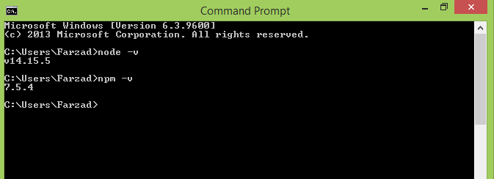

شکل 1 نسخه‌های نصبی

در حین برنامه‌نویسی گاهی لازم است در پروژه، از یک یا چند کتابخانه استفاده کنیم. در گذشته لازم بود حتماً این کتابخانه‌ها را دانلود و به پروژه اضافه می‌کردیم. گاهی وابستگی یک کتابخانه به چند فایل یا کتابخانه‌ی دیگر کارکردن را بسیار پیچیده می‌کرد. زیرا باید تمام آن فایل و کتابخانه‌های وابسته را نیز به پروژه اضافه کنیم! با نصب NPM دیگر نیازی به فکر به این مسائل نیست. از این رو ابزاری به نام Package Manager ایجاد شد تا اعمالی مثل نصب، بروزرسانی و حذف کتابخانه‌ها را به صورت خودکار انجام دهد. برای نصب این ابزار محبوب به نصب Node.js نیاز داریم. یعنی ابتدا باید از طریق آدرس [https://nodejs.org/en](https://nodejs.org/en/)  ابتدا node.js را نصب کنیم تا npm همراه آن نصب شود. بعد از نصب node.js‌ برای اطمینان از نصب npm کافیست cmd ویندوز را باز کنید و دستور npm –v را تایپ کنیم تا ورژن آن نمایش داده شود همانطوری که در شکل 1 نشان داده شده است.

4- برای توسعه قرارداد ‌هوشمند می‌توان از [http://tronide.io/](https://www.trongrid.io/shasta/) استفاده نمود.

5- برای بخش فرانت اند از سایت <https://www.w3schools.com/> می‌توان استفاده کرد.

6- قبل از طراحی بخش front end برای مشاهده و اجرای قرارداد از [http://tronide.io/](https://www.trongrid.io/shasta/) یا از <https://tronscan.org/> می‌توان استفاده نمود و اگر از شبکه تست shasta بخوایم استفاده کنیم باید به سایت <https://shasta.tronscan.org/#/> مراجعه نماییم.

7- برای نوشتن قرارداد هوشمند زبان سالیدیتی لازم می‌باشد که می‌توان برای یادگیری از سایت <https://www.tutorialspoint.com/solidity/index.htm> استفاده نمود.

8-

**شروع پروژه**.

1- ابتدا 3 حساب ترون‌لینک ایجاد که در شکل 2 آورده شده است.

* خریدار (Buyer)
* فروشنده (Seller)
* ثبت اسنادی (Register)

سپس از طریق برنامه‌ی غیرمتمرکزمان با ترون‌لینک و شبکه‌ی شاستا، تعامل خواهیم داشت. از قسمت Switch noded شبکه آزمایشی شستا را انتخاب می‌کنیم

2- در دایرکتوری root پروژه npm را نصب می‌کنیم.

3- در دایرکتوری root پروژه، فایلی به نام .env ایجاد می‌کنیم و کلید خصوصی Tronlink را در آنجا قرار می‌دهیم.

Export Account > Private key

4- قرارداد هوشمند را با نسخه pragma solidity >=0.4.22<0.7.1; در tronide یا remix نوشته و کامپایل می‌کنیم.

5- آدرس قرارداد در زیر آورده شده است. که می‌توان به سایت <https://shasta.tronscan.org/#/> مراجعه نمود و قرارداد هوشمند دیپلوی شده را مشاهده نمایید.

TYJwxyoEduSEmBsm4E6BQtyipdxTyreMSE

6- Utils.setContract(window.tronWeb, contractAddress) قرارداد و ترون لینک را متصل می‌نمایید.

7-

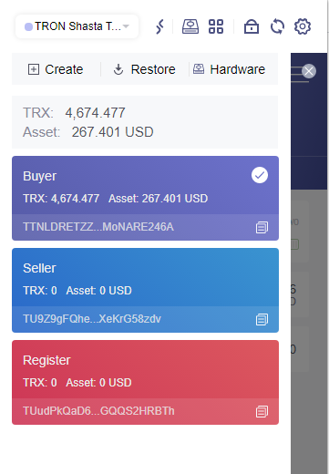

شکل 2 حساب‌های Tronlink

**توصیف بخش‌های پروژه**

1- قرارداد هوشمند، گزارش پروژه، قوانین و ضوابط قرار داد در دایرکتوری (\car\contract) قرار داده شده است.

2- برای اجرای قرارداد هوشمند باید آدرس قرارداد را بعد از کامپایل در دایرکتوری (car\src\components\Car\index.js) در متغیر contractAddress قرار دهید.

3- بخش بالایی (header) سایت که در دایرکتوری (car\src\components\App\) قرار داده شده است.

3- در هدر سایت اطلاعات مختصری از اکانت متصل شده ترون لینک نمایش میدهیم که در دایرکتوری (car\src\components\TronLinkInfo) قرار داده ایم.

4- بخش بدنه سایت در دایرکتوری (car\src\components\Car\) قرار داده شده است.

**مراحل اجرای پروژه**

1- شکل 3 ابتدا cmd را باز می‌کنیم به آدرس پروژه میرویم و npm را برای ایجاد یک localhost اجرا می‌کنیم.

npm start

2- tronlink را فعال می‌کنیم.

3- در شکل 4 مشاهده می‌کنیم که به شبکه ما هنوز وصل نشده است.

4- شبکه تست شستا را انتخاب می‌کنیم و درشکل 5 مشاهده می‌کنیم که به شبکه تست ما وصل شده است.

5- یک سناریو ما در نظر میگیریم که در ادامه مراحل انجام سناریو را با پروژه انجام شده یعنی در **نرم افزار‌ غیر متمرکز ‌مبتنی بر زنجیره بلوکی** نشان خواهیم داد.

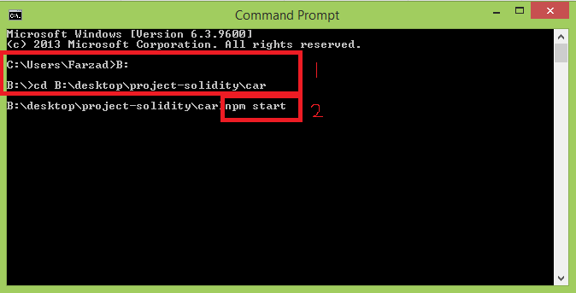

شکل 3 اجرای npm

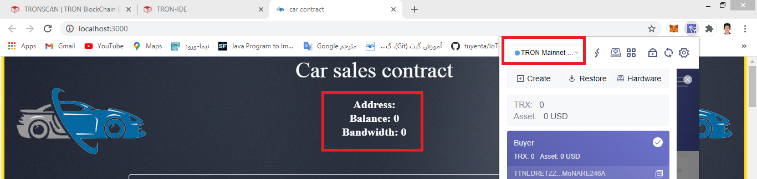

شکل 4 عدم اتصال به Tronlink

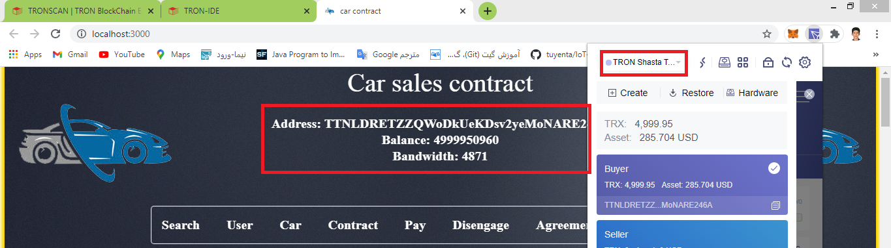

شکل 5 اتصال به Tronlink

**سناریو:** فرض نمایید یک فروشنده میخواهد ماشین خود را بفروشد و یک خریدار میخواهد آن را خرید نماید. با مراجعه به نرم افزار غیر متمرکز ابتدا مشخصات فروشنده، خریدار، ثبت اسنادی که در آن میخواهند مراحل قانونی و ثبت سند را انجام دهند را ثبت می‌نمایند و علاوه بر مشخصات کاربران مشخصات خودرو مورد معامله را باید ثبت نمایند و اگر هر یک از این‌ها از قبل ثبت شده باشند دیگر نیازی به ثبت در نرم افزار نیست (نرم افزار هم اجازه ثبت نمی‌دهد). در قرارداد فروش خودرو برخی شرایط وجود دارد که مانند مبلغ کل معامله، زمان لازم برای تنظیم سند و زمان برای فسخ و موارد دیگر. بعد از ثبت قرارداد، فرصتی که برای فسخ قرارداد تنظیم کردند در این زمان خریدار ناراضی است و میخواهد قرارداد را فسخ نماید. این سناریو را در ادامه با نرم افزار نشان خواهیم داد.

**مشخصات خریدار**

نام: Yasin

نام خانوادگی: hosini

کدملی: 1234567855

آدرس: TTNLDRETZZQWoDkUeKDsv2yeMoNARE246A

کاربر: خریدار

*آدرس در اینجا بصورت ASCII نمایش داده شده است*

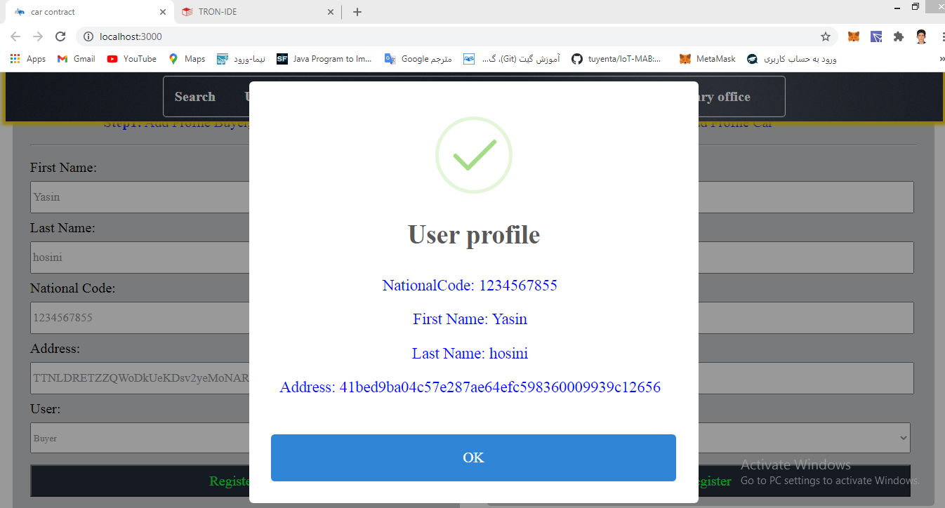

شکل 6 ثبت مشخصات فروشنده

**مشخصات فروشنده**

نام: Ali

نام خانوادگی: kohi zadeh

کدملی: 9876543211

آدرس: TU9Z9gFQheAmyrenD1cgHPDcXeKrG58zdv

کاربر: فروشنده

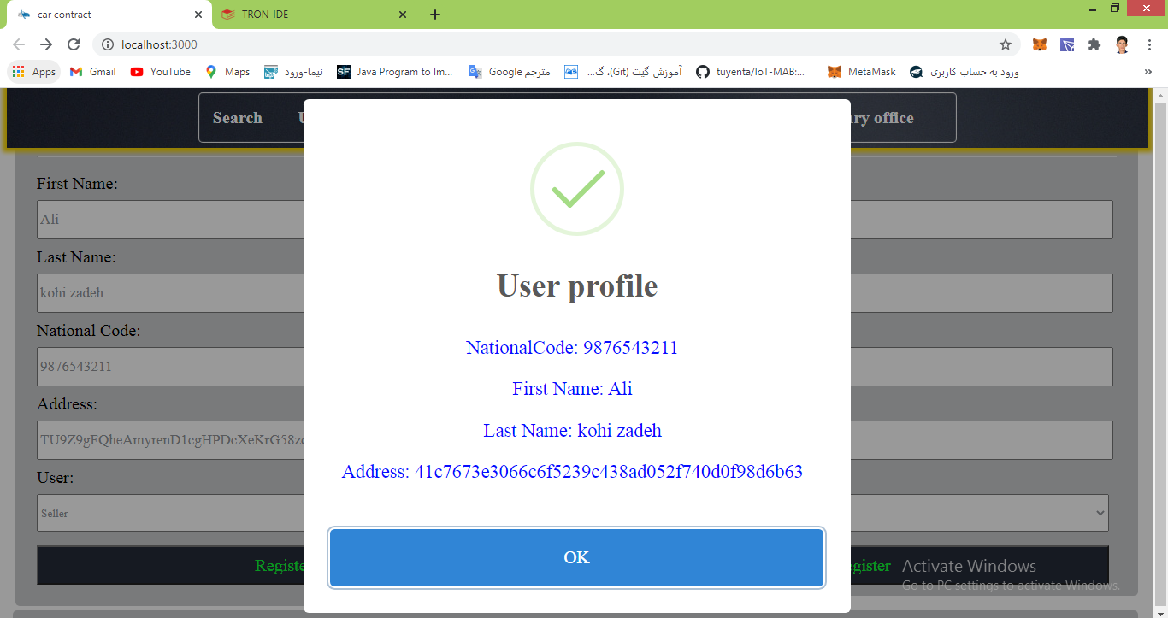

شکل 7 ثبت مشخصات خریدار

**مشخصات ثبت اسنادی**

نام: Behnam

نام خانوادگی: moridi

کدملی: 1478523699

آدرس: TUudPkQaD6heWHihAWJKVNUXGQQS2HRBTh

کاربر: اسنادی

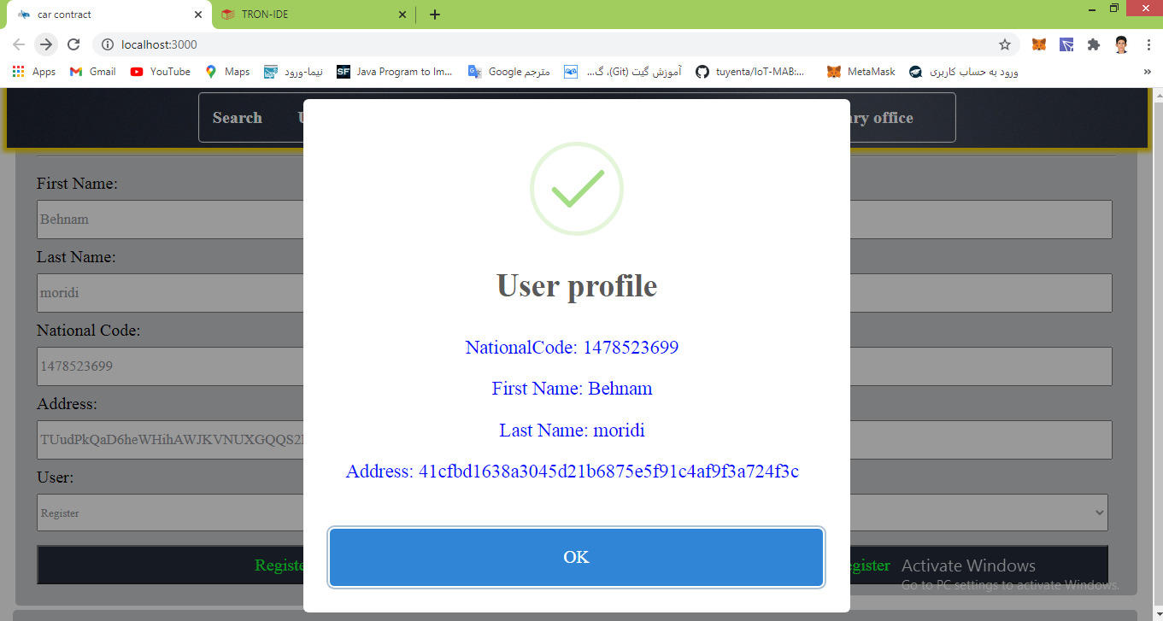

شکل 8 ثبت مشخصات اسناد رسمی

**مشخصات خودرو فروشی**

سیستم: persia tu5

شماره شاسی: 96325874100123

شماره موتور: 1236547002154

مدل:1399

رنگ: Black

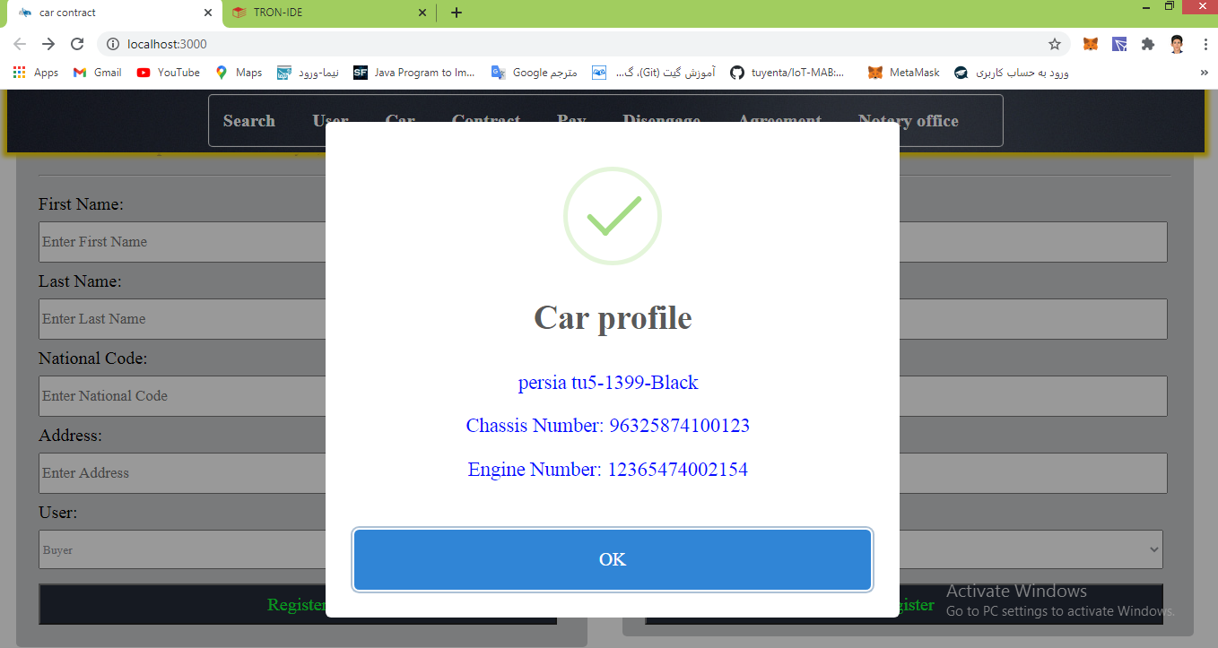

شکل 9 ثبت مشخصات خودرو

مشخصات کاربران و خودرو ثبت گردید. حالا می‌توانیم یه قرارداد خرید و فروش خودرو انجام دهیم که مشخصات این قرارداد در زیر آورده شده است.

**مشخصات قرارداد**

شماره قرارداد: 1122 مقدار مبلغ قرارداد: 500 TRX

شماره شاسی خودرو: 96325874100123 مقدار مبلغ لغو قرارداد: 10 TRX

کدملی خریدار: 1234567855 مقدار مبلغ برای تنظیم سند: 20 TRX

کدملی فروشنده: 9876543211 فرصت زمان برای فسخ: 2 Day

کدملی ثبت اسنادی: 1478523699 فرصت زمان برای تنظیم سند: 30 Day

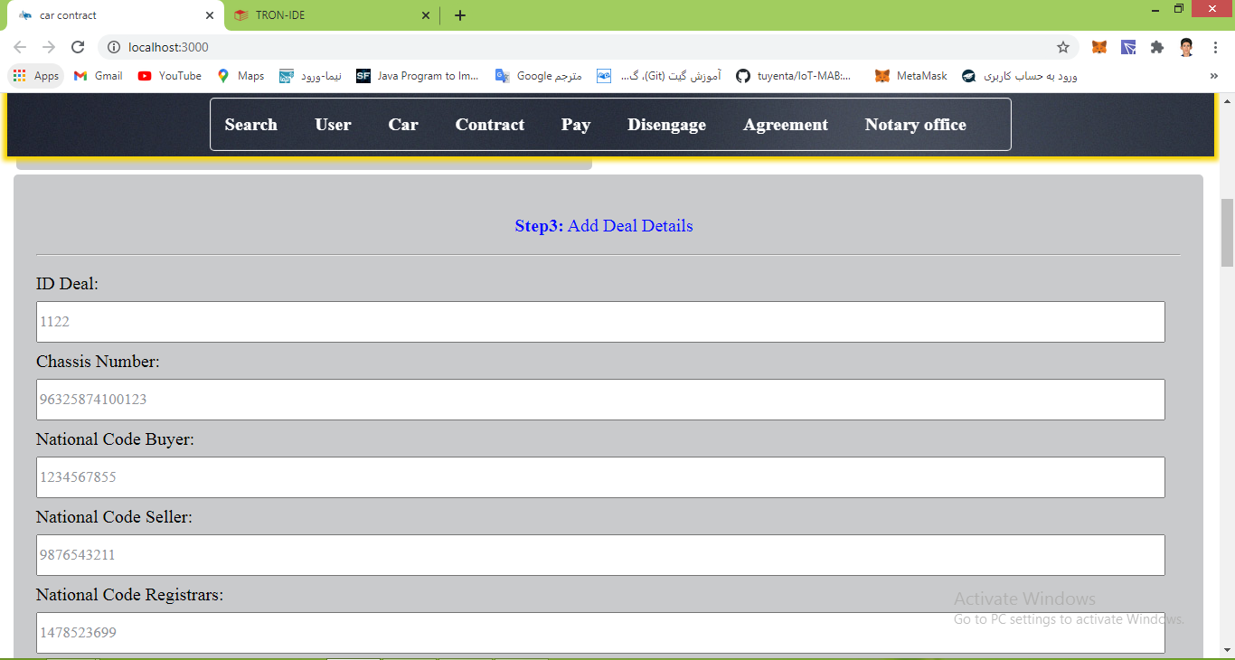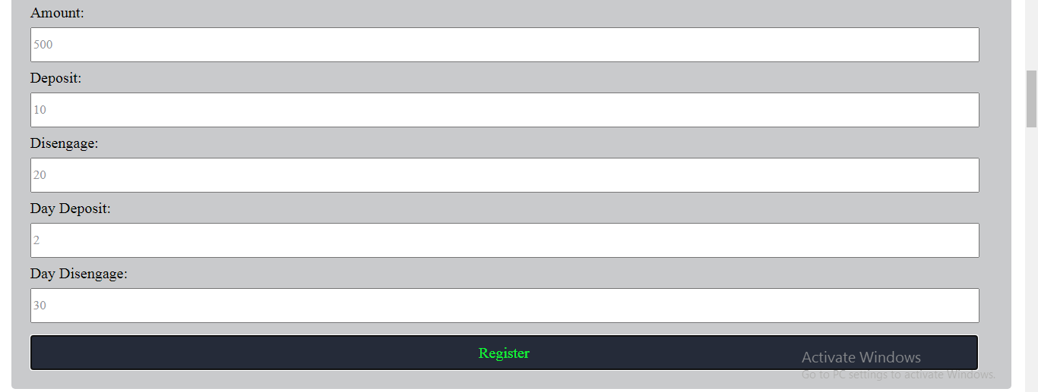

شکل 10 ثبت معامله

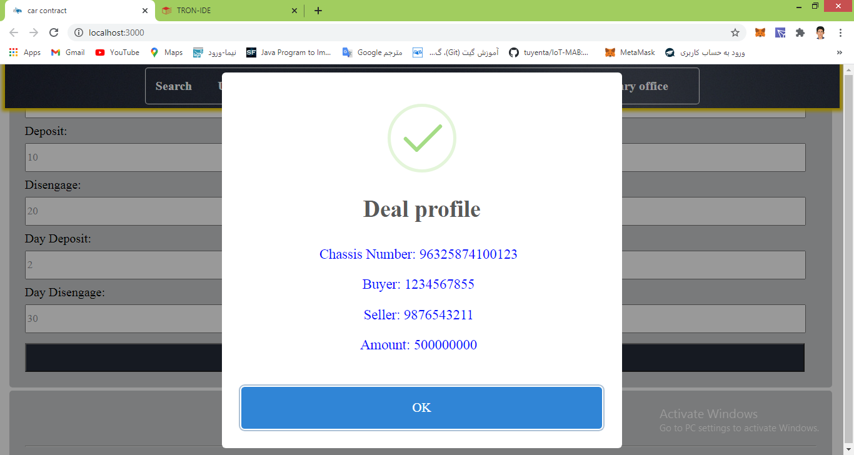

شکل 11 پیغام ثبت معامله

شکل 10 مقادیر قرار داد وارد شده است و شکل 11 پیغام ثبت قرارداد نمایش داده شده است.

*در پیغام نمایش داده در شکل 11 Amount به SUN نمایش داده اگر Amount/106  به ترون تبدیل می‌شود.

بعد از ثبت قرارداد نوبت به این رسیده است که خریدار و فروشنده مبلغ تعیین شده را پرداخت نمایید تا قرارداد به حالت پرداخت شده برود. با اکانت خریدار، شماره قرارداد و مبلغ کل را وارد می‌کنیم و پرداخت می‌نماییم.

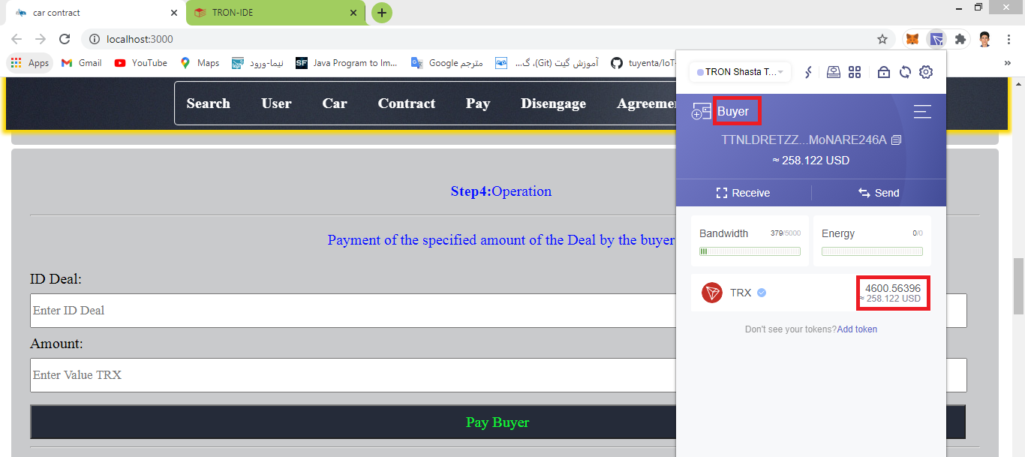

شکل 12 موجودی فروشنده قبل تراکنش

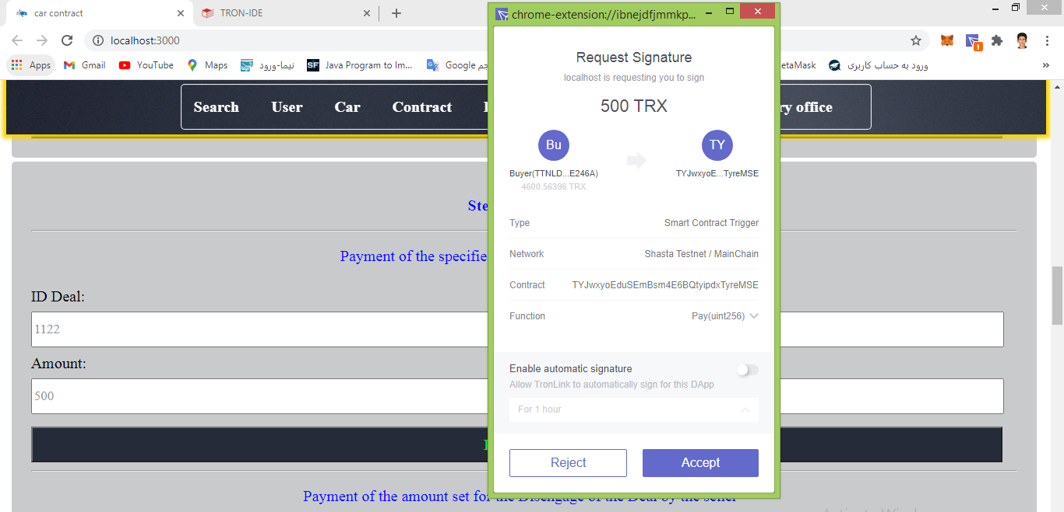

شکل 13 تراکنش

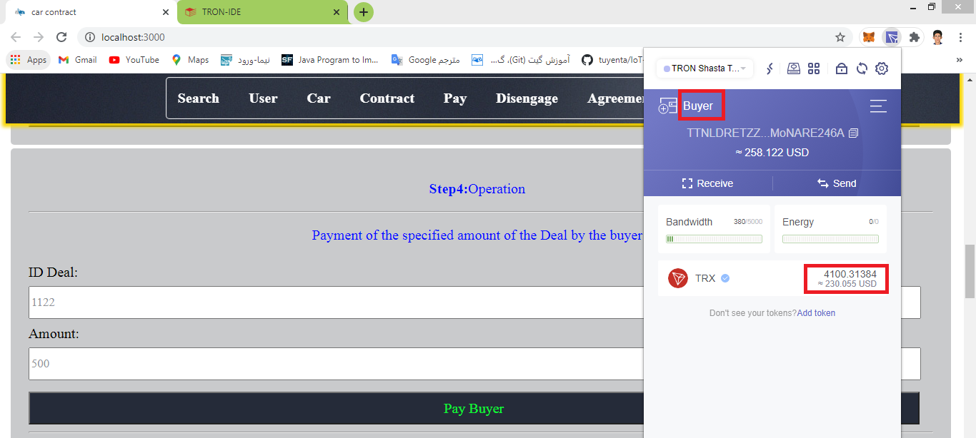

شکل 14 موجودی فروشنده بعد از تراکنش

از شکل 12 تا 14 مراحل پرداخت از سمت خریدار را نشان میدهد که می‌توان مشاهده نمود که به اندازه 500TRX از حساب خریدار کم شده است. حالا قرارداد در حالت Paid شده است و می‌توانیم با جستجوی قرار داد حالت قرارداد را و پارامترهای قرارداد را مشاهده کرد که در شکل 15 آورده شده است.

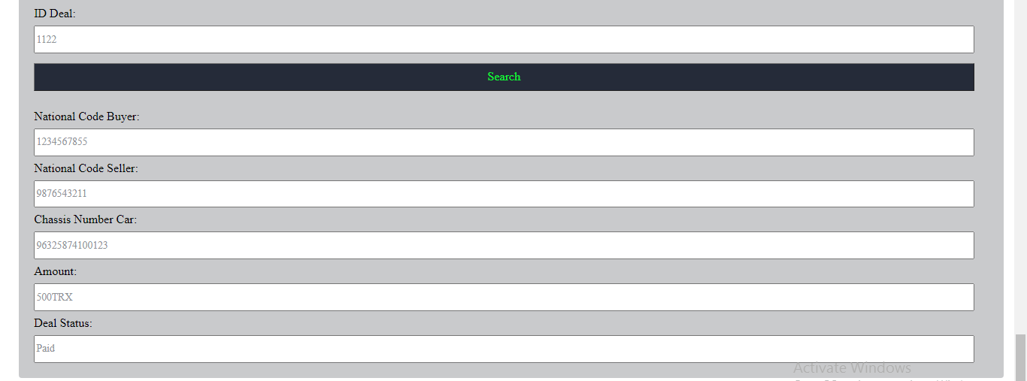

شکل 15 وضعیت و مشخصات معامله

مرحله بعدی باید فروشنده مبلغ تعیین شده برای فسخ قرارداد را واریز نماید. با اکانت فروشنده مراحل پرداخت را انجام میدهیم.

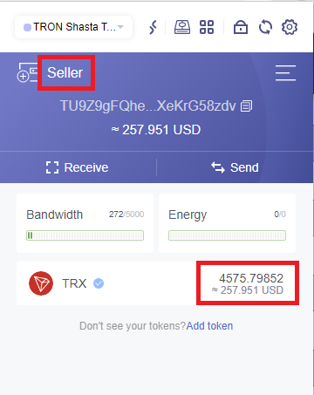

شکل 16 موجودی خریدار قبل از تراکنش

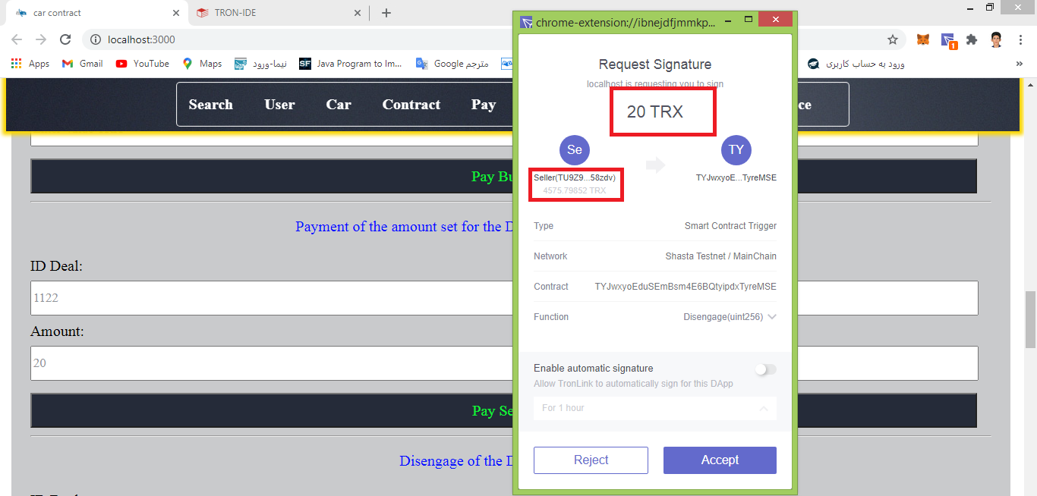

شکل 17 تراکنش

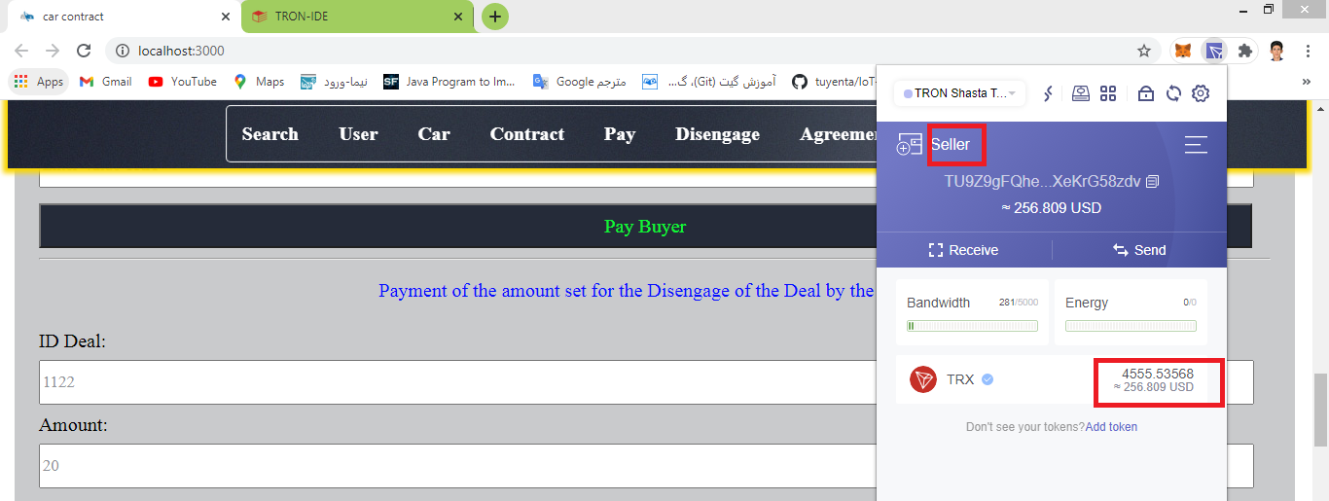

شکل 18 موجودی خریدار بعد از تراکنش

از شکل 16 تا 18 مراحل پرداخت برای فسخ قرارداد از سمت فروشنده را نشان میدهد که می‌توان مشاهده نمود که به اندازه 20TRX از حساب فروشنده کم شده است. حالا قرارداد در حالت Started است و می‌توانیم با جستجوی قرارداد، حالت قرارداد و پارامترهای قرارداد را مشاهده کرد که در شکل 19 آورده شده است.

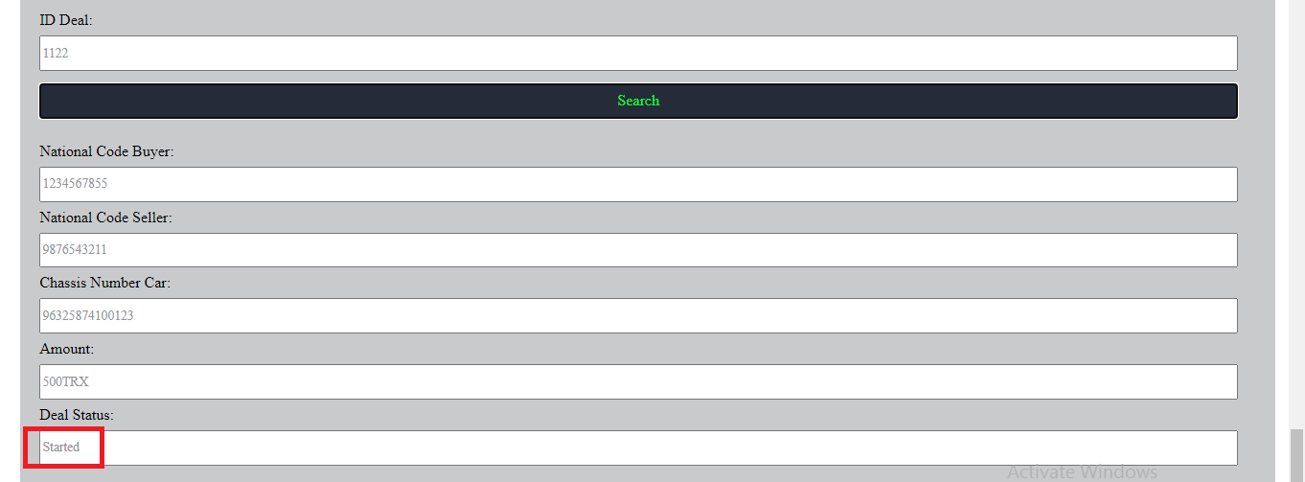

شکل 19 وضعیت و مشخصات معامله

تا به اینجا خریدار مبلغ تعیین شده را پرداخت نموده و فروشنده هم مبلغ فسخ قراداد را پرداخت نموده و حالت قراداد در حالت Started است. در این مرحله سناریو را در نظر بگیرید که خریدار از قرارداد انجام شده ناراضی است و میخواهد قرارداد را فسخ نماید. باید کل مبلغ پرداخت شده منهای مبلغ فسخ قرارداد به حساب او برگردانده شود و به اندازه دو برابر مبلغ فسخ قرارداد به حساب فروشنده واریز گرد در شکل بالا مقدار ترون فروشنده و خریدار را نشان داده‌ایم و در شکل 20 مجددا مقدار موجودی آنها را نشان داده‌ایم که با فسخ قرارداد از سمت خریدار باید 40TRX (20 ترون خود فروشنده پرداخت کرده بود برای فسخ قرارداد که باید به حساب او برگردانده شود و 20 ترون دیگر به خاطر فسخ قرارداد خریدار که باید به فروشنده بابت فسخ، جریمه بدهد) به حساب فروشنده و 480 ترون به حساب خریدار برگردانده شود. البته باید با حساب کاربری خریدار باید این کار انجام شود. شکل 21 قرارداد از سمت خریدار فسخ می‌نمایم. شکل 22 می‌توان مشاهده نمود که 480 ترون به حساب خریدار برگشت خورده است و40 ترون به حساب فروشنده واریز شده است.

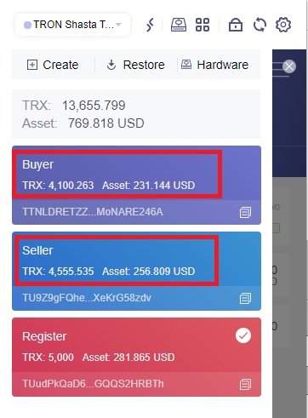

شکل 20 موجودی فعلی فروشنده و خریدار

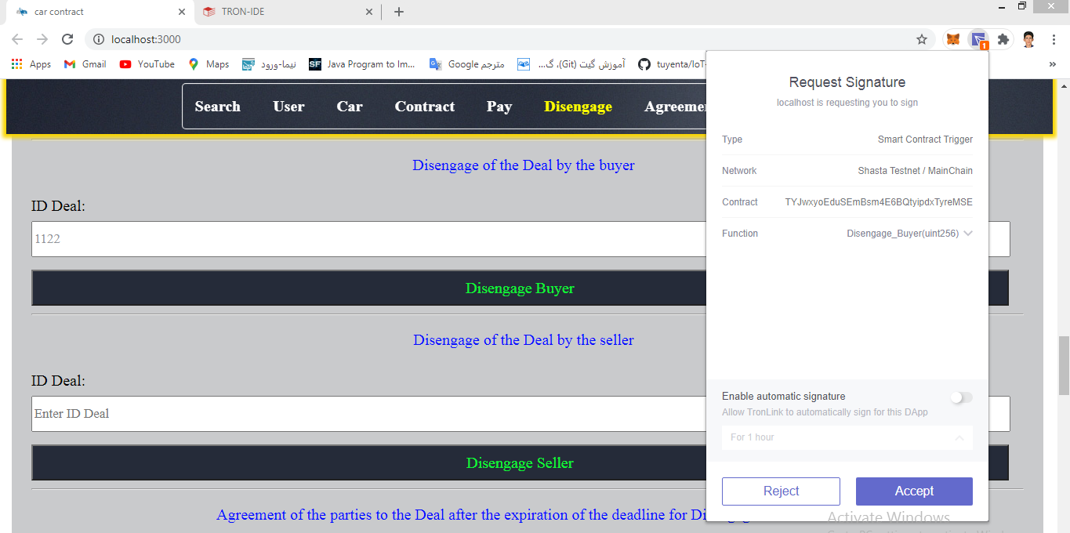

شکل 21 انجام تراکنش

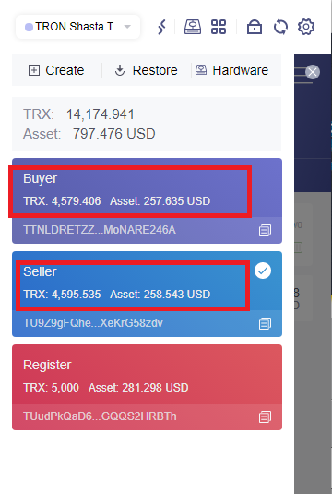

شکل 22 موجودی طرفین بعد از فسخ قرارداد

قرارداد از سمت خریدار فسخ شده است و حالا اگر جستجو کنیم که حالت قرارداد به حالت فسخ شده در آمده است که در شکل 23 می‌توان مشاهده نمود.

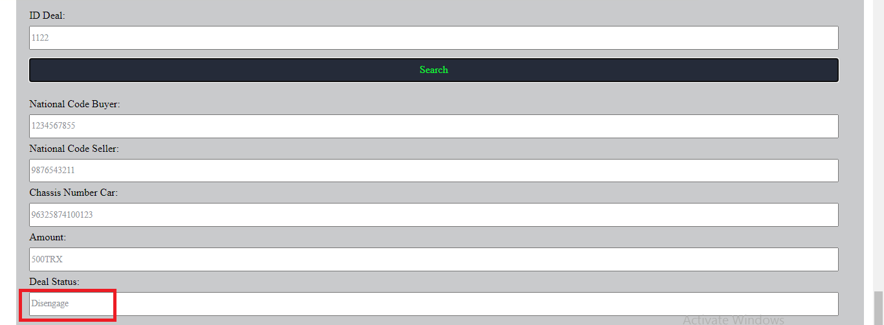

شکل 23 وضعیت قرارداد بعد از فسخ

سناریو‌های دیگری هم می‌توان در نطر گرفت و دلیل انجام سناریو بالا به دلیل اینکه زمان فسخ قرارداد را 2 روز ثبت کردیم و در این زمان طرفین می‌تواند معامله را فسخ نمایند بعد از دو روز معامله ثبت قطعی می‌شود از سمت یکی از طرفین و طرف دیگر معامله نمی‌تواند فسخ نمایند و همچنین باید 30 روز از زمان ثبت قرارداد بگذرد تا بتوانیم سناریو دیگری مثلا سناریو تنظیم سند و پرداخت مبلغ بلوکه شده برای تنظیم سند به فروشنده را انجام دهیم.

**با مراجعه به سایت**‌ [https://shasta.tronscan.org/#](https://shasta.tronscan.org/) **در قسمت جستجو با جستجوی قرارداد، قرارداد هوشمند را می‌توان مشاهده نمود که در شکل 24 آورده شده است. در بخش Read Contract سایت، آن تابع‌های که در قرارداد بصورت view تعریف شده است یعنی در بلاکچین قرار نیست چیزی را بنویسند و می‌خواهند از قرارداد مقداری را بخوانند نمایش میدهد که در شکل 25و26 مشخصات قرارداد که در بالا نوشتیم را سرچ کردیم و همچنین نام یک خریدار را نشان دادیم.**

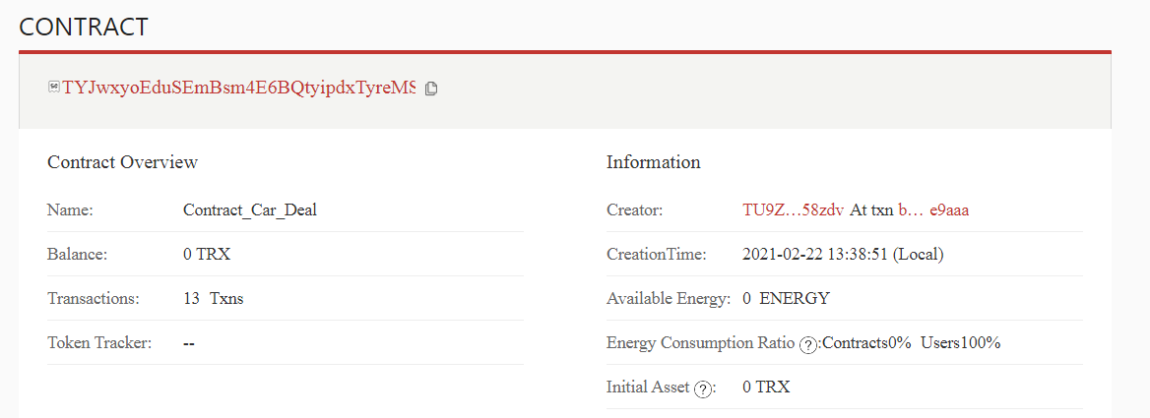

شکل 24 جستجوی قرارداد در tronscan

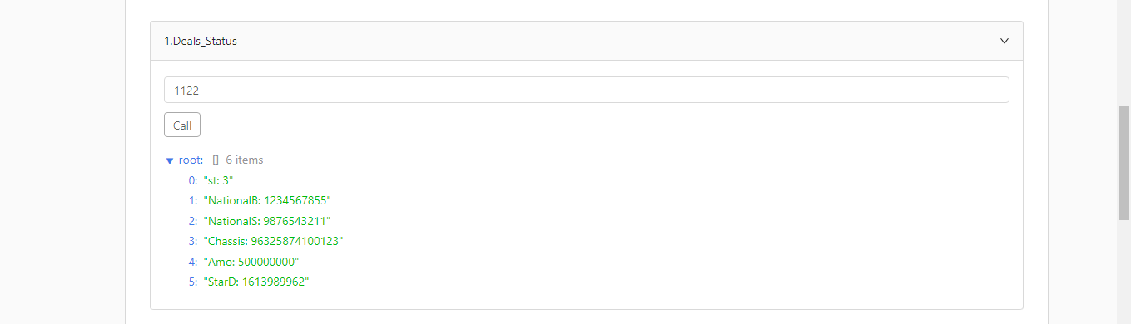

شکل 25 جستجوی قرارداد در tronscan

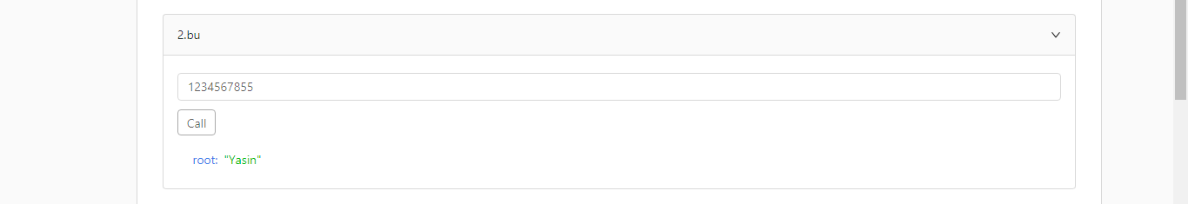

شکل 26 جستجوی خریدار در tronscan

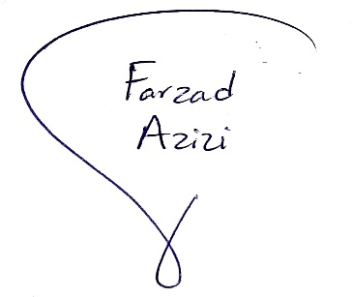

با تشکر

8/12/1399